

**Вертикально-токарный обрабатывающий центр с ЧПУ VTL**

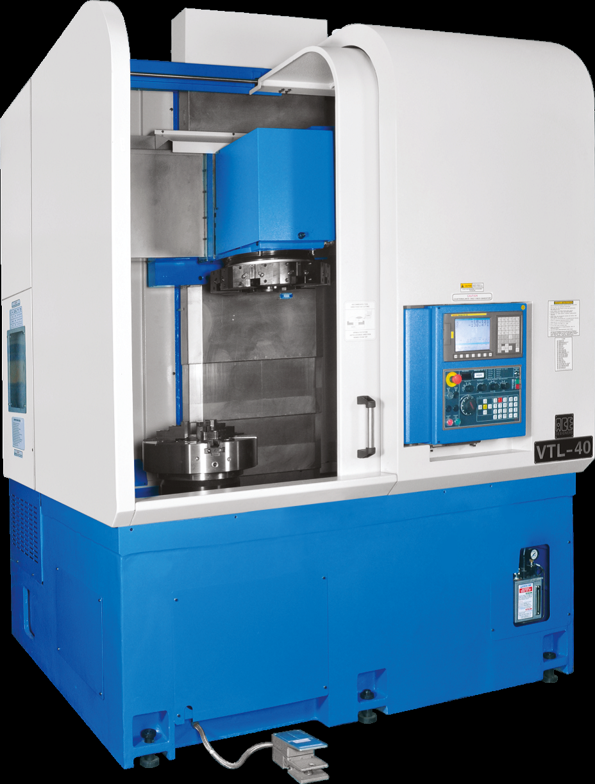

Вертикально-токарный обрабатывающий центр сочетает в себе мощность, жесткость и разнообразие возможностей обработки. Широкий доступ к зоне работы патрона облегчает установку и снятие заготовок. Скорости быстрого перемещения в 20 м/сек. сокращают время цикла. Направляющие линейного перемещения по осям Х и Z обеспечивают отличное позиционирование и повторяемость.

Данный станок идеально подходит для токарной обработки тяжелых крупногабаритных заготовок большого диаметра, например, маховых колес, тормозных барабанов, больших зубчатых передач и т.д. Станок имеет все возможности, обеспечивающие простоту загрузки и снятия крупных заготовок. Данный станок не занимает много места по сравнению с горизонтальным станком, на котором обрабатываются такие же заготовки.

**Стандартная комплектация:**

* Шпиндель картриджного типа
* Привод шпинделя переменного тока
* Высокоскоростная револьверная головка, работающая в двух направлениях
* Направляющие качения линейного перемещения, предназначенные для
* работы в тяжелых условиях
* Автоматическое отключение питания при перегрузке
* Встроенная система освещения
* Система гидравлического противовеса для оси Z
* Увеличение крутящего момента с помощью соединения звезда-треугольник
* (опция для станков VLT-30/ VLT-30/700)
* Автоматическое отключение питания при перегрузке на обеих осях
* Базовая гидравлическая система
* Автоматическая централизованная система смазки
* Система охлаждения с конвейером для сбора стружки, установленным в
* задней части станка
* Блок инструментов для токарной обработки по наружному диаметру (8 шт.)
* Державка расточной оправки (4 шт.)
* Державка для подрезных резцов (2 шт.)
* Набор втулок

**Опции:**

* Полностью готовые решения потребностей наших заказчиков
* Конвейер для сбора стружки только в задней части станка
* Большое разнообразие зажимов и устройств фиксации заготовок (патроны, цанги, и т.д.) и инструментальная оснастка
* 12-позиционная револьверная головка
* Автоматическая дверь
* Коробка скоростей

**ЭЛЕКТРИЧЕСКАЯ СИСТЕМА**

**Система ЧПУ FANUC 0i-TD:**

* Цветной дисплей LCD,8,4'' 
* Одновременное контролируемое перемещение по 4 осям
* Компенсация на радиус инструмента
* Функция самодиагностики
* до 400 регистрируемых программ
* Многократно повторяющиеся циклы
* Интерполяция по полярным координатам
* Полигональная токарная обработка
* Программирование в диалоговом режиме с графической функцией
* Программирование с функцией непосредственного прорисовывания размеров
* Программирование в абсолютных величинах/величинах с приращением
* Карта памяти/ порт RS232C/ Интерфейс для Ethernet
* Размер сохранения части программы 512КБ
* Редактирование в фоновом режиме
* Переключение размеров в мм/ дюймах
* Графический дисплей
* Функция часов
* Дисплей выбора языка
* Дисплей истории сообщений об ошибках

**Система ЧПУ Siemens 828D Basic T:**

* Цветной дисплей размер,8,4''
* Интегрированная клавиатура QWERTY для системы ЧПУ
* Рабочая память ЧПУ на1МБ
* Компенсация на радиус инструмента
* Технологические циклы для токарной обработки
* Редактирование в фоновом режиме
* Программирование с непосредственным прорисовыванием размеров
* Контурное программирование в свободном диалоговом режиме
* Ethernet/ порт RS232C/ карта CF/ Интерфейс для флеш-карты USB
* Программа поддержки программирования циклов program GUIDE
* 8-уровневая защита доступа
* Удобная для проведения технического обслуживания и простота диагностирования
* Подключаемый редактор программ ПЛК на компьютере
* Дисплей выбора языка

**Технические характеристики:**

|  |  |  |
| --- | --- | --- |
| **Описание** | **Ед.изм.** | **Величина** |
| **Система управления** |  | Fanuc 0I-TD |
| **ВОЗМОЖНОСТИ** |  |  |
| Устанавливаемый диаметр над станиной | мм | 800 |
| Максимальный диаметр точения | мм | 500 |
| Максимальный обр. диаметр над станиной | мм | 240 |
| Максимальная длина точения | мм | 500 |
| **ШПИНДЕЛЬ** |  |  |
| Конус шпинделя |  | А2-8 |
| Макс. частота вращения шпинделя | мм | 2500 |
| Отверстие переднего подшипника | мм | 120 |
| Мощность двигателя шпинделя (30 мин.) | кВт | 22 |
| Мощность двигателя шпинделя (непр.работа) | кВт | 18.5 |
| Частота вращения шпинделя при полной  мощности | об/мин. | 320-1920 |
| Стандартный размер патрона | мм | 315 |
| **ОСИ** |  |  |
| Тип направляющих |  | Направляющие качения |
| Расстояние перемещения по оси Х | мм | 265 |
| Расстояние перемещения по оси Z | мм | 500 |
| Скорость быстрого перемещения по осям Х и Z | м/мин. | 20 |
| Диаметр и шаг ШВП по оси Х | мм | 32 & 10 |
| Диаметр и шаг ШВП по оси Z | мм | 40 & 10 |
| Крутящий момент двиг. перемещения по осям Х и Z | Нхм | 22 |
| **ИНСТРУМЕНТАЛЬНАЯ ОСНАСТКА** |  |  |
| Максимальное количество инструментов |  | 8 (12) |
| Максимальный диаметр расточной оправки | мм | 50 (40) |
| Сечение державки | мм | 25х25 |
| Емкость бака СОЖ | л | 200 |
| **ГИДРАВЛИЧЕСКАЯ СИСТЕМА** |  |  |
| Производительность гидравлического насоса | л/мин. | 14 |
| Емкость гидравлического бака | л | 45 |
| Давление в системе | кг/см² | 30 |
| Габариты станка (LxWxH) | мм | 1836х2246х2615 |
| Вес станка (без упаковки) | кг | ~6500 |